«Опыты любознаек» (фотоотчет)
Лидия Баркова
«Опыты любознаек» (фотоотчет)
Мне очень нравится узнавать экологию, так же как и моим деткам. Занимаясь самообразованием по экологии с детьми с 2 до 5 лет, мы узнали, увидели и познакомились практически со всеми прелестями природы и мне показалось этого мало. Я организовала кружок опытно-экспериментальной деятельности для детей 5 - 7 лет. В своем первом опыте, мы познакомились со свойствами воды, на первый взгляд, это казалось совсем простенько, но на самом деле было очень интересно не только детям, но и мне. Дети с удовольствием принимали участие в опыте, рассматривали, нюхали, пробовали на вкус воду и для них она была всегда разной, а не просто - водой.
Для начала мы познакомились с формой воды. Дети узнали, что вода не имеет формы, а принимает форму той ёмкости в которую её налили:
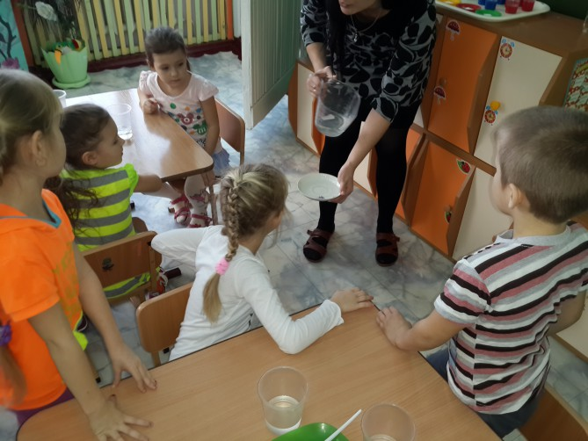
Потом мы познакомились со вкусом воды. Дети узнали, что вода не имеет вкуса, а принимает вкус того вещества, которое в нее добавили:
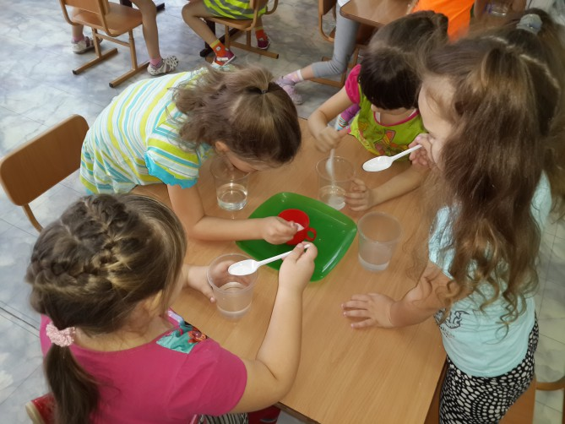
Потом мы познакомились с запахом воды. Дети узнали, что вода не имеет запаха, а пахнет тем веществом, которое в нее добавили:
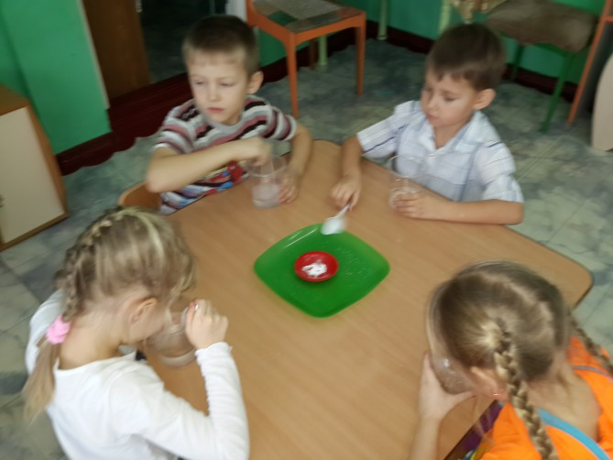
И наконец мы познакомились с цветом воды. Дети узнали, что вода не имеет цвета (прозрачна, а принимает цвет того вещества, которое в нее добавили:
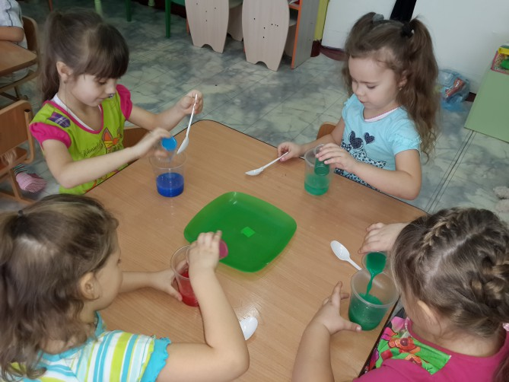
Деткам очень понравилось быть в роли маленьких лаборантов, а я в свою очередь дам побольше времени побыть им в этой роли, мы еще узнаем и увидим очень много интересного.

